Programa: DatosBatch.cbl
Programador: Carlos Fernando Camacho
Fecha: 18/04/2026
Ejercicio de prueba para el Banco de Bogotá
Objetivo: Desarrollar un programa encargado de procesar un archivo secuencial diario con registros de transacciones, con el fin de actualizar la data de la entidad financiera.
Lógica del proceso.
- Archivos: Se utilizarán tres archivos secuenciales y un archivo indexado que serán definidos de la siguiente manera.
- Secuencial de entrada: Archivo con las transacciones para el proceso. Se manipula en modo INPUT para la lectura de inicio a fin.
- Secuenciales de salida: Archivo LOG con la información del proceso. Se abre en modo EXTEND con el fin de registrar cada acción relevante durante la ejecución sin sobrescribir el historial anterior.
- Archivo indexado: Contiene los registros de las cuentas de la entidad. Se trabaja en modo I-O para permitir tanto lectura como escritura de cada registro según sea el caso.
- Archivo plano de salida: Contiene el resumen de las acciones procesadas en el día.
- Definición de Archivos: Cada archivo se define en la FILE-CONTROL dentro de la ENVIRONMENT DIVISION con el fin de definir las rutas físicas, el nombre lógico, su FILE STATUS para el control de errores, la manera de acceso, organización y clave única en caso del archivo indexado. Además, cada archivo contiene su respectiva definición en la FILE SECTION de la DATA DIVISION donde se declara la estructura del registro, campos y tipos de datos a trabajar.
En la WORKING-STORAGE SECTION se declara las variables de trabajo como switches de control, temporales, file status y los campos que guardarán la información del archivo plano de salida.
SW de control: Se utilizará un switc para controlar el flujo del programa dependiendo la existencia del archivo DATOS.TXT.
Lectura del archivo secuencial: Se leerá el archivo de inicio a fin de manera controlada. Cuando finalicé la lectura, la SW recibirá el valor de 1 indicando el fin del ciclo.
Limpieza de datos: Se utilizará el comando UNSTRING con el fin de distribuir los datos de cada registro garantizando que cada uno quede correctamente separado.
Grabar datos: Se leerá de manera directa el archivo CUENTAS para identificar si existe un registro para la cuenta. Si existe, se regrabará con los nuevos valores. De lo contrario, grabará como registro nuevo.
Flujo del proceso Batch.
- 0000-INICIO-PROGRAMA: Parte inicial del flujo. Si la SW-INICIO es 1 indica que el archivo secuencial de entrada no existe procediendo a finalizar el programa, si existe continua el flujo.
- 0005-ABRIR-ARCHIVOS: Se abren los archivos según sea el caso. Si alguno no existe, las DECLARATIVES se activan procediendo a crearlos inmediatamente.
- 0010-LEER-TXT: Lee el archivo de inicio a fin registro por registro. Cuando no hay más registros, finaliza el ciclo.
- 0015-LIMPIAR-REG: Para cada registro leído, utiliza UNSTRING con el propósito de separar los datos en sus variables correspondientes.
- 0020-LEER-CUENTAS: Lee directamente el archivo CUENTAS utilizando su llave única.
- 0025-GRABAR-DATOS: Mueve los valores correspondientes y graba el nuevo registro en el archivo indexado.
- 0030-REGRABAR-DATOS: Actualiza el saldo según el tipo de operación. Si es <<D>> suma al monto existente, si es <<W>>.
- 0035-ARCHIVO-SALIDA: Escribe el número de cuenta y el saldo actualizado de cada registro procesado.
- 0090-ESCRIBIR-LOG: Registra cada acción relevante con fecha y hora del sistema.
- 0100-CERRAR-ARCHIVOS: Cierra todos los archivos abierta del proceso
- Fin del programa Batch.
Imágenes del proceso
Caso 1: Imagen previa al proceso Batch. Se identifica que no existe el archivo indexado CUENTAS, el archivo de salida y el archivo LOG
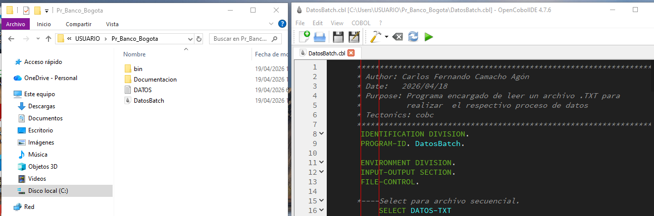
Prueba ejecución Batch
COD: 00 Finalizado correctamente
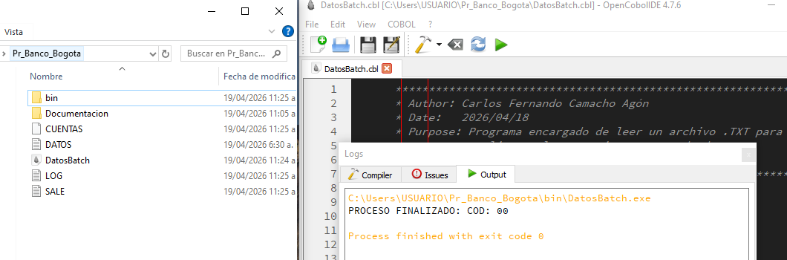
Archivo LOG
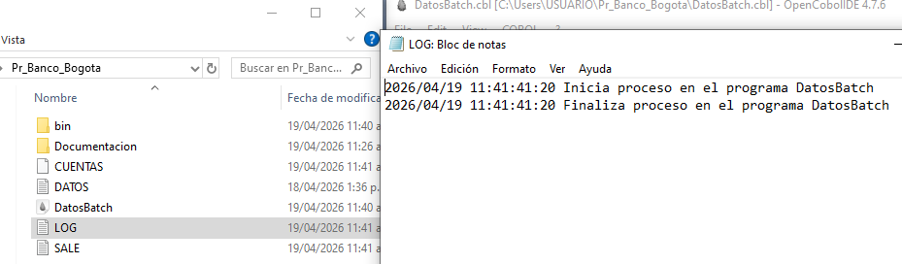
Archivo SALE
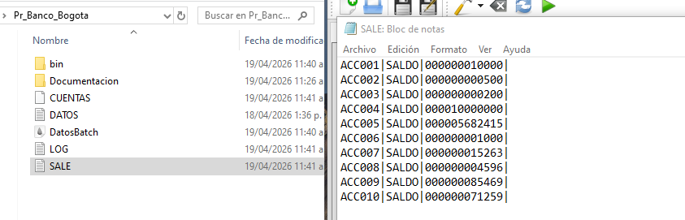
Caso 2: Caso con error 35. No existe archivo
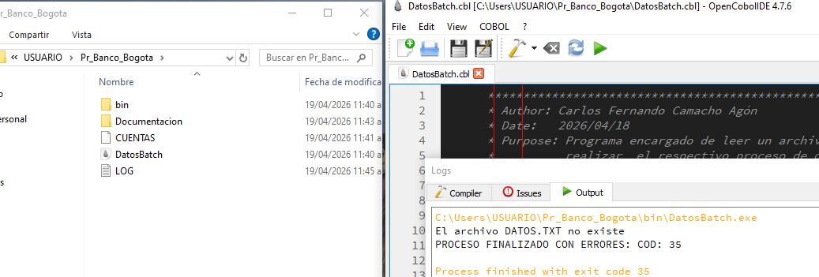
Archivo LOG
